

ALCALDIA MUNICIPAL DE CHINAMECA
DEPARTAMENTO PREVENCION DE LA VIOLENCIA
INFORME MENSUAL
EMPLEADO: JOSUE GIOVANNI ALDANA MARTINEZ
Mes: AGOSTO año: 2021
FECHA | HORA DE LLEGADA | LUGAR DE DELIGENCIA |  | MISION A DESARROLLAR | HORA DE SALIDA
Lun 09 | 8 am  1 pm | Taller  taller |  | Trabajo de oficina  Clase de pintura | 12 md  4 pm
Mar 10 | 8 am  1 pm | Librería modelo  Super Ronald |  | Cotización y pago de insumos  Cancelación de factura | 12 md  4 pm
Mie 11 | 8 am  1 pm | Taller  taller |  | Trabajo de oficina  Clase de pintura | 12 md  4 pm
Jue 12 | 8 am  1 pm | Taller  Pista de baile |  | Trabajo de oficina  Lucha | 12 md  4 pm
Vie 13 | 8 am  1 pm | Taller  taller |  | Trabajo de oficina  Clase de pintura | 12 md  4 pm
Lun 16 | 8 am  1 pm | Taller  permiso |  | Trabajo de oficina  Permiso, tiempo en reposición | 12 md  4 pm
Mar 17 | 8 am  1 pm | Taller  Pista de baile |  | Trabajo de oficina  Almuerzo para la escuela de lucha | 12 md  4 pm
Mie 18 | 8 am  1 pm | Taller  taller |  | Trabajo de oficina  Trabajo de oficina | 12 md  4 pm
Jue 19 | 8 am  1 pm | Taller  taller |  | Trabajo de oficina  Trabajo de oficina | 12 md  4 pm
Vie 20 | 8 am  1 pm | 12 md  4 pm
Lun 23 | 8 am  1 pm | 12 md  4 pm

Mar24 | 8am |  |  | 12md
Mar24 | 1 pm |  |  | 4pm
Mie 25 | 8am |  |  | 12md
Mie 25 | 1 pm |  | Por covid-19 | 4pm
Jue 26 | 8am |  |  | 12md
Jue 26 | 1 pm |  |  | 4pm
Vie 27 | 8am |  |  | 12md
Vie 27 | 1 pm |  |  | 4pm
Lun 30 | 8am |  |  | 12md
Lun 30 | 1 pm |  |  | 4pm
Mar31 | 8am |  |  | 12md
Mar31 | 1 pm |  |  | 4pm

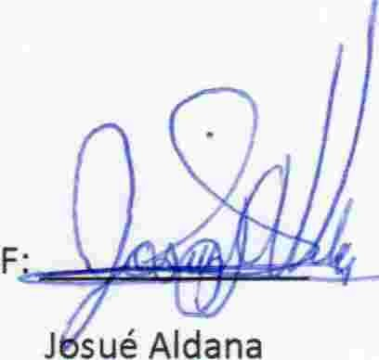

Técnico

